Uniparthenope
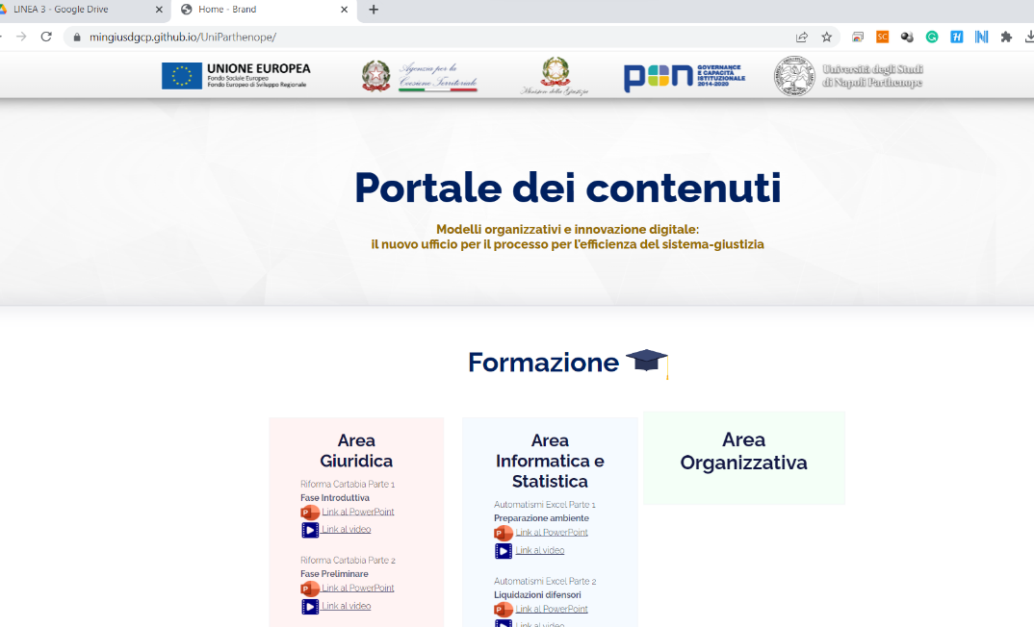

Piattaforma destinata alla capofila/inistero (include sezione Reports/Verbali)
https://mingiusdgcp.github.io/UniParthenope/
Piattaforma destinata alle sedi giudiziarie (non include la sezione Reports/Verbali)
https://mingiusdgcp.github.io/SedeGiudiziaria/

